DB-SD25 数字电路实验箱
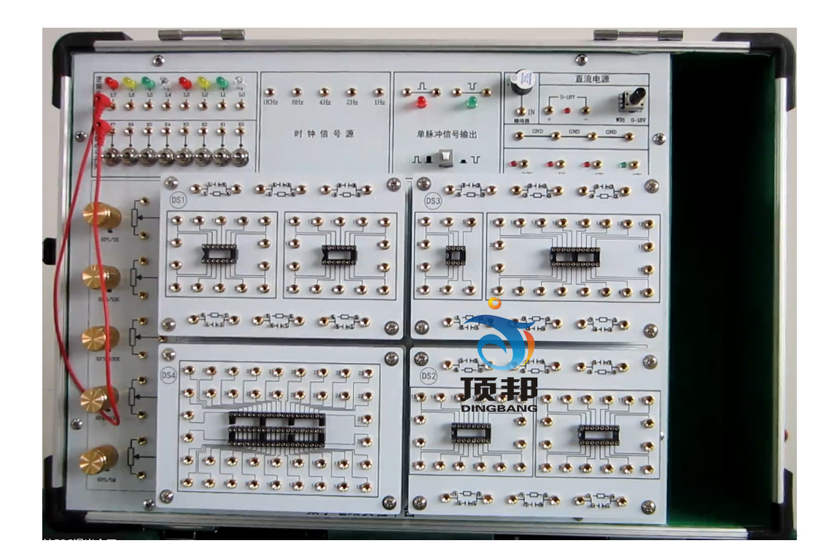
数字电路实验箱是根据最新的《高等工业学校电子技术基础》教学大纲中确定的教学实验要求为基础，汲取了众多专业教师的教学经验，并综合了众多同类产品的优点而设计的。它函盖了《数字电子技术基础》课程全部实验内容，既为初学者提供了验证性实验电路，又为课程设计提供了扩展平台。

一、系统特点
1、扩展性强。实验电路采用模块化方式设计，可同时插入4个实验模块，实验模块可根据教学要求，灵活选用。
2、实验模块与实验箱主板通过磁铁吸合连接，使用便捷。
3、实验原理图都印刷在实验板表面，实验电路由学生按照实验原理图进行搭建，既培养了学生的独立思维能力及动手能力，也增强了该实验箱的适用性、扩展性。
4、大部分元器件安装在实验板正面，增加了学生的感性认识；
5、实验连线插孔采用叠插自锁式镀金插孔，通过焊接固定在实验板上，不松动，不氧化，寿命长，连接可靠，维修方便、简捷；
6、电源输出均有过流保护，自动恢复功能。
7、实验箱由一体型铅合金型材制成，箱体牢固可靠，不变形，重量轻，绝缘安全性能好，开关箱盖方便可靠，外型美观，造型气派。
8、系统配有“电路设计与仿真软件”。帮助学生在自行设计实验电路时先进行仿真试验，以提高设计成功率。

二、系统组成
1、电源：输入：AC 220V±10%，50HZ
输出：※DC：+5V，DC I≥1A
※DC：±12V，DC I≥0.5A
※DC：0V～18V可调，DC I≥0.3A
以上各路输出均有过流保护，自动恢复功能
2、手动单脉冲电路1组：每组可同时输出正负两个脉冲，脉冲幅值为TTL电平。
3、固定频率时钟信号5路：1Hz、2Hz、4Hz、8Hz、1KHz。
4、8位逻辑电平输入开关：可输入低电平‘0’、高电平‘1’（为正逻辑）。
5、8位逻辑电平指示灯：指示灯亮表示高电平‘1’，指示灯灭表示低电平‘0’。
6、电位器组，提供5个不同阻值的电位器，1K、10K、100K、470K、1M。
7、蜂鸣器1个。
7、实验模块
（1）模块一 IC插座模块1，IC插座14P 2个，阻容元件接插单元6个
（2）模块二 IC插座模块2，IC插座16P 2个，阻容元件接插单元6个
（3）模块三 IC插座模块3，IC插座20P 1个，8P 1个，阻容元件接插单元6个
（4）模块四 IC插座模块4，IC插座40P 1个。
注：以上模块可以根据需要，灵活配置
8、实验箱尺寸：410mm*280mm*100mm(长*宽*高)
三、实验项目
1、门电路的逻辑功能及测试实验
2、组合逻辑电路（半加器、全加器及逻辑运算）实验
3、触发器实验（一） R-S、D、JK
4、触发器实验（二） 三态输出触发器、锁存器
5、时序电路测试与研究
6、集成计数器及寄存器实验
7、译码器和数据选择器实验
8、波形产生器及单稳态触发器实验
9、555时基电路实验
可选做如下实验
10、晶体管开关特性、限幅器与钳位器实验
11、TTL门电路参数测试实验
12、CMOS门电路测试实验
13、A/D、D/A转换电路实验
14、时序电路应用实验
15、四路优先判决电路实验
16、智力竟赛抢答器实验--
17、电子秒表实验
18、3位半直流数字电压表实验
19、数字频率计实验--
20、拔河游戏机实验--
21、随机存储器及其应用实验
22、8路抢答器电路设计实验--
23、数字钟电路的设计实验
24、交通灯控制逻辑电路设计实验
25、汽车尾灯控制电路--
26、篮球竞赛30S计时器--

附：使用本实验箱需配套仪器仪表(自配):万用表和示波器。

